1. JDK建议 JDK7 32位的，也可以用JDK7 64位的，环境变量要配置，如何配置请自行百度。
2. Jmeter官网下载2.11，2.12，2.13，3.0版本都可。
3. 解压tomcat7.zip

找到\tomcat7\webapps\jforum-2.1.9\WEB-INF\config\jforum-custom.conf

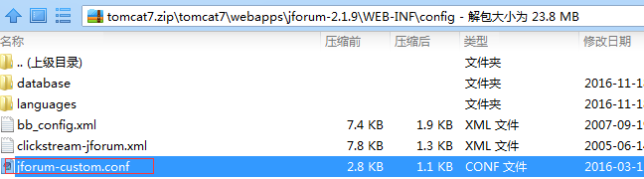

下图中红色圈住的地方要与你本地的DB配套。

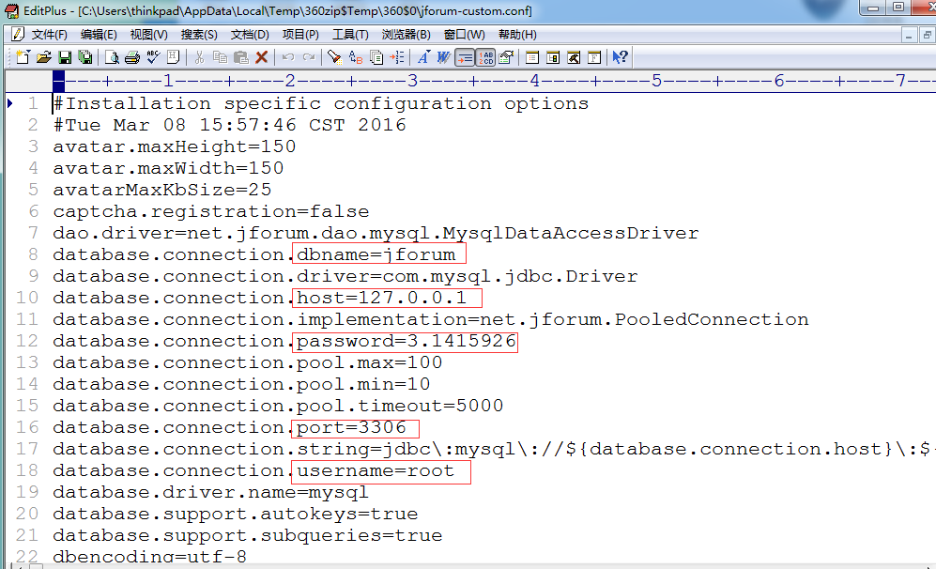

先等等，我们开始安装Mysql。

1. Mysql安装

解压mysql-5.6.11-winx64.zip到英文目录 ，比如D:\ 建议不要用中文目录。

比如我的在D:\Oracle\mysql-5.6.11-winx64\data

如何加入系统服务请自行百度

1. 数据替换

解压data.zip文件，覆盖D:\Oracle\mysql-5.6.11-winx64\data目录（替换数据，大家就不用安装了，不用初始化数据，这里面已经有数据了）。

注意：如果你怕操作失败，可以先把data目录改名，然后把解压的data文件复制到mysql的目录。

替换时Mysql需要停止，不停你也替换不了。

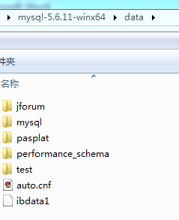

1. 启动mysql，默认用户/密码:root/3.1415926
2. 启动Tomcat

Tomcat7/bin/startup.bat

1. 访问： 127.0.0.1:8089/jforum-2.1.9

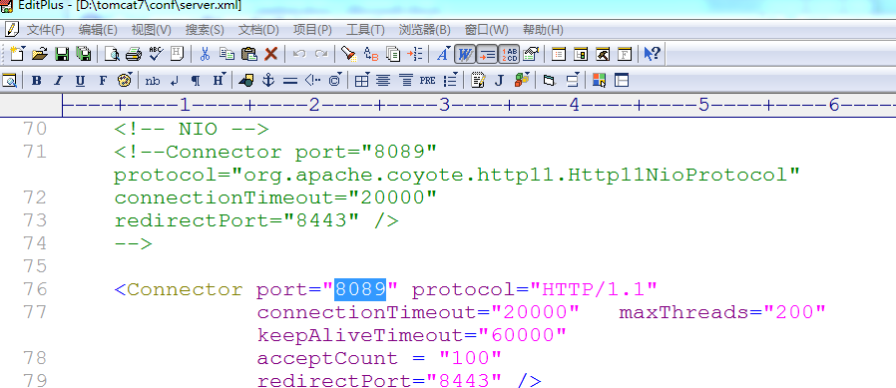

如果你想安装前参照教材，jforum的安装包是：jforum-2.1.9.war